1ère Coupe « CALIMERO »
22 HUNTER « LOISIR » et RIMFIRE « MATCH »
Samedi 13 juin 2026

De 9h00 à 12h00 et de 14h00 à 17h30

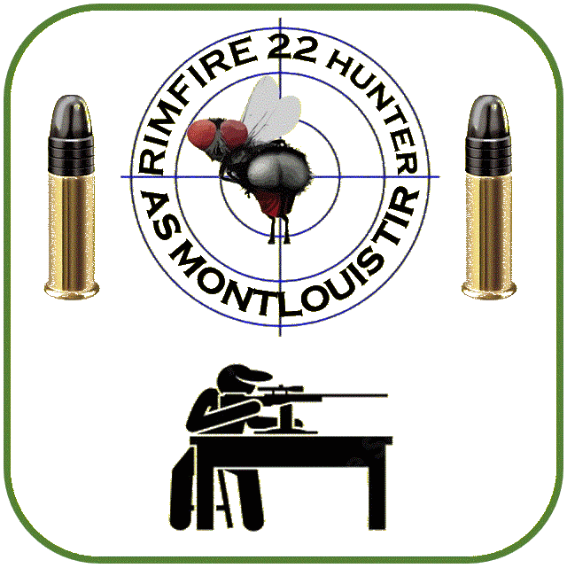


Bulletin d’engagement
Nom du Club : _______________________________________________________________________________________________
Nom du responsable : ___________________________________ Tél. : ___________________________________
A retourner au moins 10 jours avant la coupe à : f.prieur@numericable.fr
Pour tout renseignement : Fabrice PRIEUR 06 07 79 65 52
Ouverture du stand à 8h00 pour installer les girouettes
Série 1 | Série 2 | Série 3 | Série 4 |  | Série 5 | Série 6 | Série 7 | Série 8
9h00  et 10h30 | 9h45  et 11h15 | 10h30 et 14h00 | 11h15 et 14h45 |  | 14h00 et 15h30 | 14h45 et 16h15 | 15h30 Rachat 1 | 16h15 Rachat 2
Engagement : 10 € par catégorie Rachat : 5 € |  |  | Catégorie
NOM Prénom | N° de licence | N° de séries souhaitées | Match | Loisir | Jeune
 |  |  | ☐ | ☐ | ☐
 |  |  | ☐ | ☐ | ☐
 |  |  | ☐ | ☐ | ☐
 |  |  | ☐ | ☐ | ☐
 |  |  | ☐ | ☐ | ☐
 |  |  | ☐ | ☐ | ☐
 |  |  | ☐ | ☐ | ☐
 |  |  | ☐ | ☐ | ☐
 |  |  | ☐ | ☐ | ☐
 |  |  | ☐ | ☐ | ☐

NOM Prénom | N° de licence | N° de série souhaitée | Match | Loisir | Jeune
 |  |  | ☐ | ☐ | ☐
 |  |  | ☐ | ☐ | ☐
 |  |  | ☐ | ☐ | ☐
 |  |  | ☐ | ☐ | ☐
 |  |  | ☐ | ☐ | ☐
 |  |  | ☐ | ☐ | ☐
 |  |  | ☐ | ☐ | ☐
 |  |  | ☐ | ☐ | ☐
 |  |  | ☐ | ☐ | ☐
 |  |  | ☐ | ☐ | ☐

NOM Prénom | N° de licence | N° de série souhaitée | Match | Loisir | Jeune
 |  |  | ☐ | ☐ | ☐
 |  |  | ☐ | ☐ | ☐
 |  |  | ☐ | ☐ | ☐
 |  |  | ☐ | ☐ | ☐
 |  |  | ☐ | ☐ | ☐
 |  |  | ☐ | ☐ | ☐
 |  |  | ☐ | ☐ | ☐
 |  |  | ☐ | ☐ | ☐
 |  |  | ☐ | ☐ | ☐
 |  |  | ☐ | ☐ | ☐

